Отчет о проведении творческих мероприятий посвященных к 90- летию Расула Гамзатова.

№ | сроки | класс | Наименование мероприятия | Ответственные
1. | 4.09.2013г. | 6-8кл. | «Конкурс чтецов среди учащихся  старших классов по произведениям Расула Гамзатова.» | кл.рук.:Гадисова Д.Ш.  Байрамова У.А.  Абсаламова З.Т.  завуч: Абутаева З.М-Н.
2. | 5.09.2013г. | 2-4кл. | «Конкурс чтецов среди учащихся  начальных классов по произведениям Расула Гамзатова.» | кл.рук: Абутаева З.М-Н.  Абдулмеджидова Р.А.  Лабазанова П.М.  завуч: Абутаева З.М-Н.
3. | 5.09.2013г. | 2-9кл. | «Конкурс на лучшее исполнение песни на стихи Расула Гамзатова.» | кл.рук.: Абутаева З.М-Н.  Абдулмеджидова Р.А.  Лабазанова П.М.  Гадисова Д.Ш.  Байрамова У.А.  Абсаламова З.Т.  завуч: Абутаева З.М-Н.
5. | 7.09.2013г. | 6-9кл. | «Конкурс среди учащихся 6-9 классов на лучшее сочинение, стихи собственного сочинения посвященные Р.Гамзатову.» | кл.рук.: Гадисова Д.Ш.  Байрамова У.А.  Абсаламова З.Т.  завуч: Абутаева З.М-Н.
6. | 4.09.2013г. | 6-9кл. | «Конкурс стенгазет, иллюстраций  по произведениям Расула Гамзатова среди учащихся 6-9.» | кл.рук.: Гадисова Д.Ш.  Байрамова У.А.  Абсаламова З.Т.  завуч: Абутаева З.М-Н.
7. | 5.09.2013г | 2-9кл. | «Инсценировка песни на стихи Расула Гамзатова «Колыбельная» ». | Уч.родного языка и лит-ры.:Билалова З.Д.  завуч: Абутаева З.М-Н.

«Конкурс чтецов среди учащихся
начальных классов по произведениям Расула Гамзатова.»

ученица 2 класса Гаджибатырова Байрамкыз читает стихотворение Расула
Гамзатова «Лето в горах».

Лето в горах.

Лето в горах
Солнцу не спится,
Солнце встаёт
Раньше, чем птицы.

Встает – сразу
Жарко нам будет,
Встанет – и сразу
Землю разбудит.

Тают снега на вершинах высоких,
Мчатся в скалистых ущельях потоки.
Летом на склонах цветы расцветают,
Птицы с зелёных долин прилетают.

Летом в горах
Детям не спится.
Дети встают
Раньше, чем птицы.

Звонкие песни поют до заката
С пёстрыми птицами вместе ребята…
Солнце над Родиной ласково светит;
Птицы поют, подпевают им дети.

Персики спеют
В наших дворах…
Любят ребята
Лето в горах!
(кл.рук: Лабазанова П.М. завуч: Абутаева З.М-Н.)

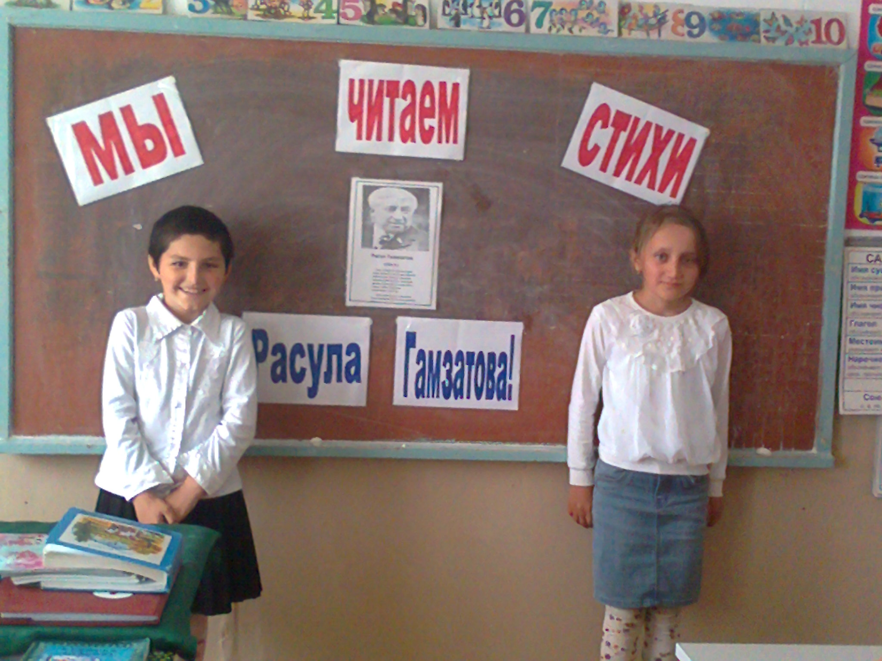

ученица 3 класса Абдурахманова Садият читает стихотворение Расула Гамзатова «Мой Дагестан».

«Мой Дагестан».

Мне ль тебе, Дагестан мой былинный,
Не молиться, тебя ль не любить,
Мне ль странице твоей журавлиной
Отколовшейся птицею быть?

Дагестан, все, что люди мне дали,
Я по чести с тобой разделю,
Я свои ордена и медали
На вершины твои приколю.

Посвящу тебе звонкие гимны
И слова, превращенные в стих,
Только бурку лесов подари мне
И папаху вершин снеговых!

(кл.рук: Абдулмеджидова Р.А.
завуч: Абутаева З.М-Н.)

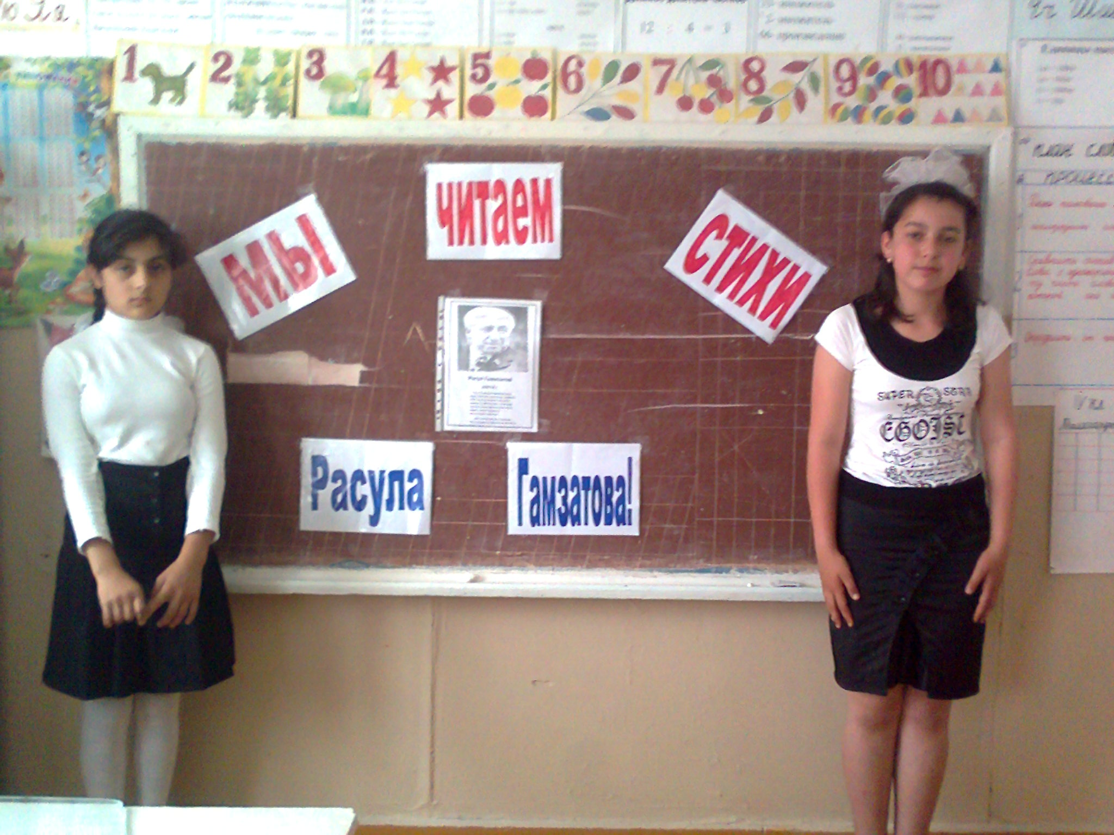

ученица 7 класса Лабазанова Гюльяр читает стихотворение Расула Гамзатова «Журавли».

Р. Гамзатова «Журавли»

Мне кажется порою, что солдаты,
С кровавых не пришедшие полей,
Не в землю эту полегли когда-то,
А превратились в белых журавлей.

Они до сей поры с времён тех дальних
Летят и подают нам голоса
Не потому ль так часто и печально
Мы замолкаем, глядя в небеса?

Сегодня, предвечернею порою,
Я вижу, как в тумане журавли
Летят своим определённым строем,
Как по полям людьми они брели.

Они летят, свершают путь свой длинный
И выкликают чьи-то имена.
Не потому ли с кличем журавлиным
От века речь аварская сходна?

Летит, летит по небу клин усталый-
Летит в тумане на исходе дня,
И в том строю есть промежуток малый-
Быть может, это место для меня!

Настанет день, и с журавлиной стаей
Я поплыву в такой же сизой мгле,
Из-под небес по-птичьи окликая
Всех вас, кого оставил на земле.

(кл.рук: Абутаева З.М-Н .

ученица 6 класса Байрамова Амина читает стихотворение Расула Гамзатова
«Родной язык».
Родной язык

А более всего Страну Советов,
О ней я по- аварски пел как мог.
Всегда во сне нелепо все и странно,
Приснилась мне сегодня смерть моя.
В полдневный жар в долине Дагестана
С свинцом в груди лежал недвижно я.

Звенит река, бежит неукротимо.
Забытый и не нужный никому,
Я распластался на земле родимой
Пред тем, как стать землею самому.

Я умираю, но никто про это
Не знает и не явится ко мне,
Лишь в вышине орлы клекочут где-то
И стонут лани где-то в стороне.

И чтобы плакать над моей могилой
О том, что я погиб во цвете лет,
Ни матери, ни друга нет ни милой,
Чего уж там- и плакальщицы нет.

Так я лежал и умирал в бессилье
И вдруг услышал, как невдалеке
Два человека шли и говорили
На мне родном, аварском языке.

В полдневный жар в долине Дагестана
Я умирал, а люди речь вели
О хитрости какого-то Гасана
О выходках какого-то Али.

И смутно слыша звук родимой речи,
Я оживал, и наступил тот миг,
Когда я понял, что меня излечит
Не врач, не знахарь, а родной язык.

Кто-то исцеляет от болезней
Другой язык но мне на нем не петь,
И если завтра мой язык исчезнет,
То я готов сегодня умереть.

Я за него всегда душой болею,
Пусть говорят, что беден мой язык,
Пусть не звучит с трибуны ассамблеи,
Но, мне родной, он для меня велик.

И чтоб понять Махмуда, мой наследник
Ужели прочитает перевод?
Ужели я писатель из последних,
Кто по- аварски пишет и поет?

Я жизнь люблю, люблю я всю планету,
В ней каждый, даже малый уголок,

Мне дорог край цветущий и свободный,
От Балтики до Сахалина- весь.
Я за него погибну где угодно,
Но пусть меня зароют в землю здесь!

Чтоб у плиты могильной в близ аула
Аварцы вспоминали иногда
Аварским словом земляка Расула-
Преемника Гамзата из Цада.

(кл.рук: Гадисова Д.Ш.

завуч: Абутаева З.М-Н.)

ученик 7 класса Гадисов Гаджимурад читает стихотворение Расула Гамзатова
«Мой дедушка».

У меня есть дедушка, В день знакомства нашего,
Как зима седой. Это не секрет,
У меня есть дедушка Было мне полмесяца,
С белой бородой. А ему сто лет.
Маленькие ласточки, Я вопросы разные
песнями звеня, Задаю ему:
Будет вместе с дедушкой -Где?
На заре меня. – Зачем?
- А скоро ли?
На зарядке солнышко - Сколько?
Рядом видит нас: - Почему?
Поднимаем руки
По команде: «Раз!».
Мне на всё мой дедушка
Может дать ответ.
И не стар мой дедушка
Хоть ему сто лет.
А над ними мокрая
Шелестит трава, А когда мой дедушка
Опускаем руки мы Сядет на коня,
По команде: «Два!». То сажает дедушка
На седло меня…

И водой холодною, Он лошадкой сделаться
Прямо из ручья, Может для того,
Вместе умываемся: Чтобы покатался я
Дедушка и я. На плечах его.

Мы берёмся за руки Сядем на качели-
С дедушкой моим, Двое смельчаков-
Вдоль аула нашего И взлетаем радостно
Мы гуляем с ним. Выше облаков…

Кто не встречается… Дедушка работает,
На дороге нам, Словно молодой,
Кланяется дедушка, Поливает яблони
Говорит: - Салам! Ключевой водой.

Я шагаю с дедушкой, Я в сарай за лестницей,
Думаю о том, Верьте не пойду,
Что и я, наверное, Чтоб сорвать созревшее
Каждому знаком. Яблоко в саду.

И с людьми здороваюсь, Потому что дедушка
Как большой, в пути. Быстро и легко
Хорошо мне за руку Может вмиг поднять меня
С дедушкой идти! Очень высоко…

Много знает дедушка Возле старой мельницы
Былей-небылиц: На рассвете дня
Про луну и солнышко, В горной речке плавать он
Про зверей и птиц. Научил меня…

Голубыми искрами Он читает книжки мне-
Заклубится снег. Ведь читать я сам
Эхо вмиг откликнется Не могу пока еще
На веселый смех. Даже по слогам…

Если же сердиться я Приезжайте в гости к нам
Стану на мороз, По горам крутым-
Потирая варежкой Сами познакомитесь
Покрасневший нос… С дедушкой моим.

Тихо скажет дедушка-
Прячься, воробей!-
И меня укутает
Буркою своей…

ученик 9 класса Абутаев Ислам читает стихотворение Расула Гамзатова
отрывок из поэмы «Зарема».

Отрывок из поэмы «Зарема».

Я хочу, чтобы в целом мире
Затрубили журавли
И напомнить им могли
О погибших в Хиросиме.

И о странной туче белой
Грибовидной кучевой,
Что болезни лучевой
Мечет гибельные стрелы.

И о девочке умершей,
Не хотевшей умирать
И журавликов умевшей
Из бумаги вырезать.

А журавликов-то малость
Сделать девочке осталось …
Для больной нелегок труд,
Все ей, бедненькой, казалось,
Журавли ее спасут.

Журавли спасти не могут-
Это ясно даже мне.
Людям люди пусть помогут,
Преградив пути войне.

(кл.рук:Абсаламова З.Т.
завуч: Абутаева З.М-Н.)

«Конкурс на лучшее исполнение песни на стихи Расула Гамзатова.»

Исполняет ученица второго класса Айтемирова Барият

Р. Гамзатова «Журавли»

Мне кажется порою, что солдаты,
С кровавых не пришедшие полей,
Не в землю эту полегли когда-то,
А превратились в белых журавлей.

Они до сей поры с времён тех дальних
Летят и подают нам голоса
Не потому ль так часто и печально
Мы замолкаем, глядя в небеса?

Сегодня, предвечернею порою,
Я вижу, как в тумане журавли
Летят своим определённым строем,
Как по полям людьми они брели.

Они летят, свершают путь свой длинный
И выкликают чьи-то имена.
Не потому ли с кличем журавлиным
От века речь аварская сходна?

Летит, летит по небу клин усталый-
Летит в тумане на исходе дня,
И в том строю есть промежуток малый-
Быть может, это место для меня!

Настанет день, и с журавлиной стаей
Я поплыву в такой же сизой мгле,
Из-под небес по-птичьи окликая
Всех вас, кого оставил на земле.

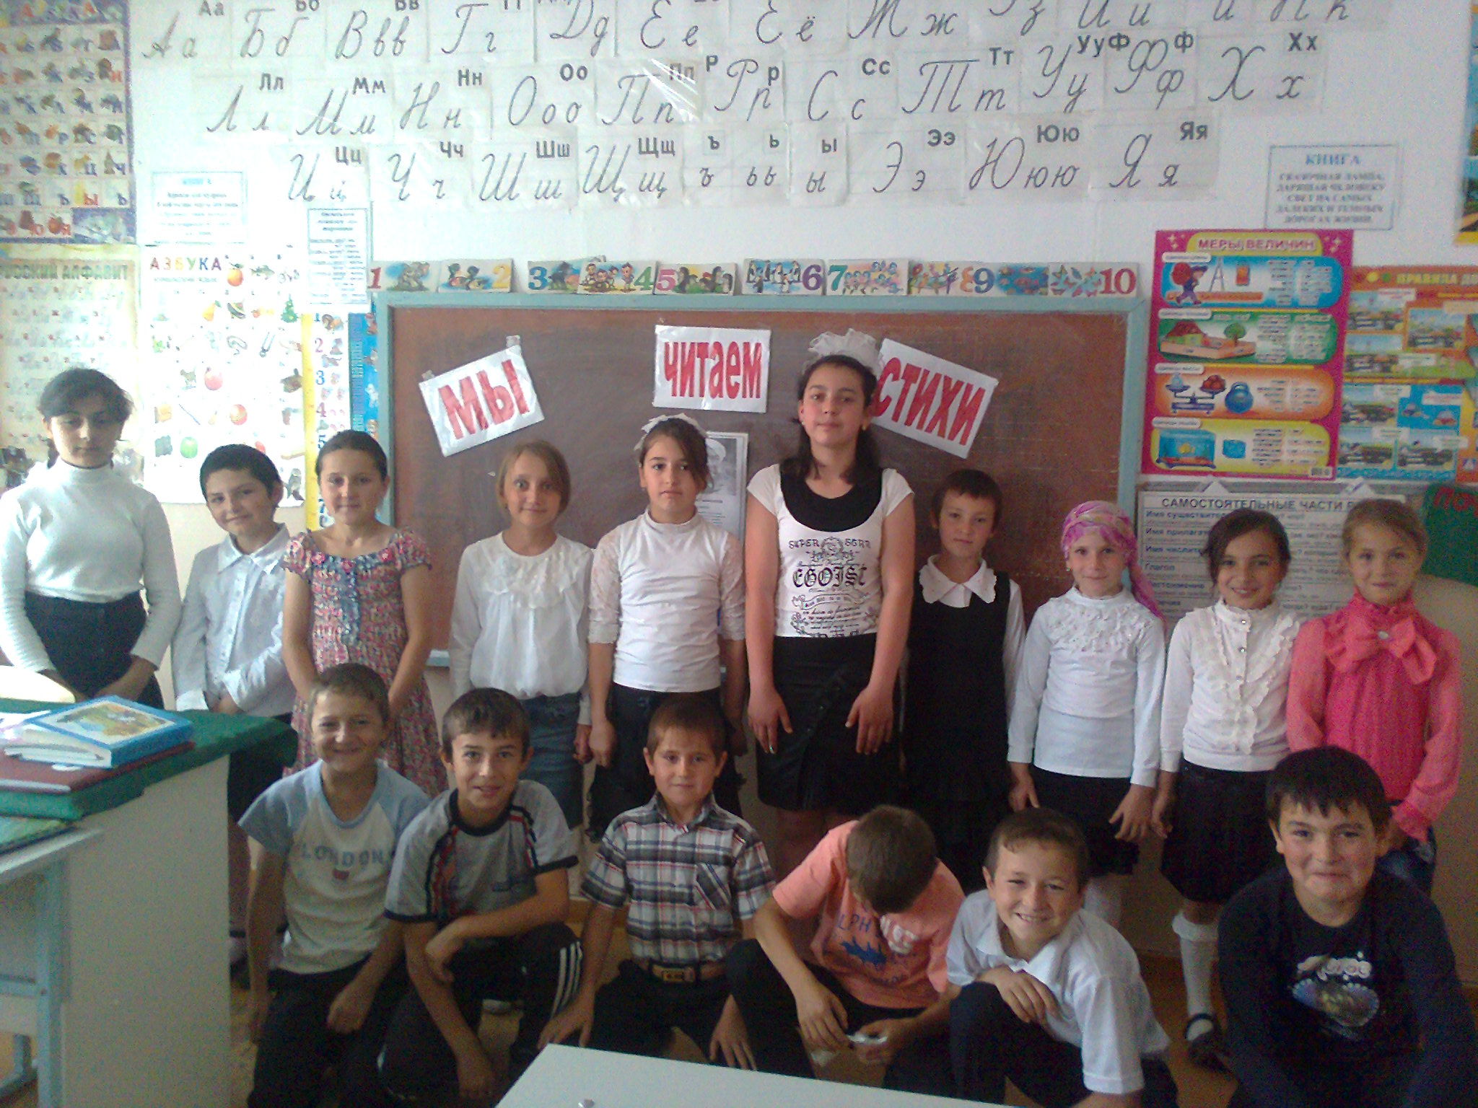

«Конкурс среди учащихся 6-9 классов на лучшее сочинение, стихи собственного сочинения посвященные Р.Гамзатову.»

Сочинение ученика 7 класса Гадисова Гаджимурада.

Сочинение.

Имя Расула Гамзатова я услышал еще в детстве. Возмжно, это мама рассказывала мне о знаменитом поэте Кавказа. А может быть, в школе, когда был праздник памяти павших воинов «Белые журавли».
Сегодня я познакомился с новым Расулом Гамзатовым, прочитав
сборник его стихов.
Мама! Сколько поэтов обращалось к образу матери. В стихах Расула Гамзатова, которые обращены к своей матери и ко всем матерям Земли, звучит сыновняя любовь и тревога за нее.

Тайком вздохну, о чем- нибудь горюя,
И скрыв слезу при ясном свете дня,
«не беспокойся,- маме говорю я,-
все хорошо, родная у меня».

Мне тоже хочется сказать своей маме словами поэта:
«Мне горько мама, грустно мама
Я -пленник глупой суеты,
И моего так в жизни мало
Вниманья чувствовал ты».
У Расула Гамзатова много стихотворений посвященных женщине.
Отношение к женщине у Расула Гамзатова коленопреклонённое, нежное.
Сильное впечатление на меня произвело стихотворение «Берегите друзей». Мы
иногда обижаем друзей и сами виним их в чем-то, а когда выясняется причина
непонимания, она оказывается так ничтожно мала, а добрые отношение
трудно восстановить.
Мать, любовь, дружба, честь, достоинство- это истинные ценности, без
которых невозможно жить человеку от века в век.
Во всем, что он пишет, будь то стихи или проза, поэт говорит с каждым из нас.
Ничего непонятного нет в его творчестве. Я считаю, что Расул Гамзатов- поэт
на все времена.
Он очень любил свой народ. Его творчество современно потому, что в стихах
преобладает любовь к жизни, к женщине, к Родине. Это ценности на все времена.

«Инсценировка песни на стихи Расула Гамзатова «Колыбельная» ».

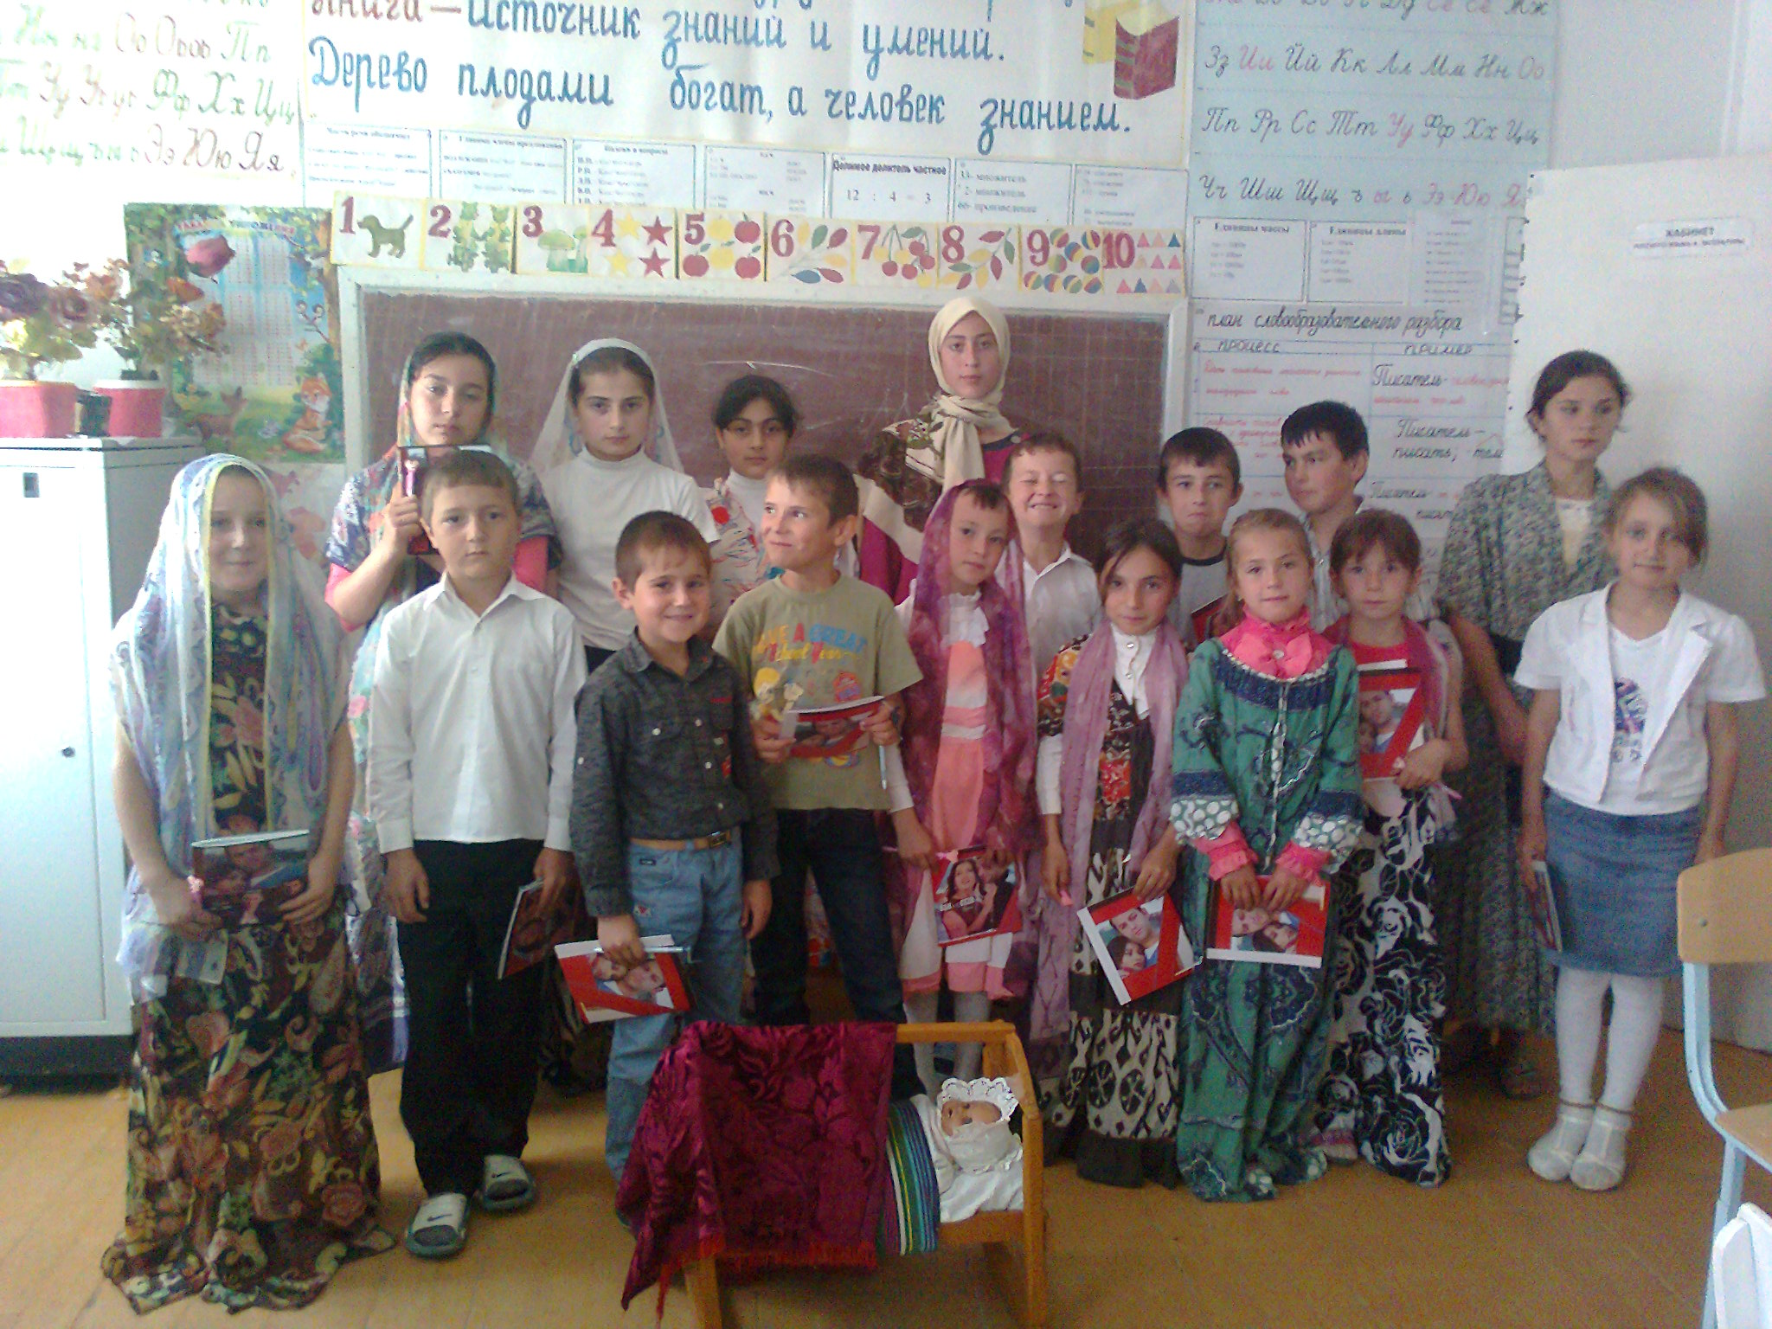

Уч.родного языка и лит-ры.:Билалова З.Д.
завуч: Абутаева З.М-Н.

.

